EXE 01 - Listar todos os produtos com a respectiva descrição, unidade e valores unitários.

**RESP:** C:\Users\marlon_pellense\Downloads\Captura de tela_6-2-2025_16171_localhost.jpeg

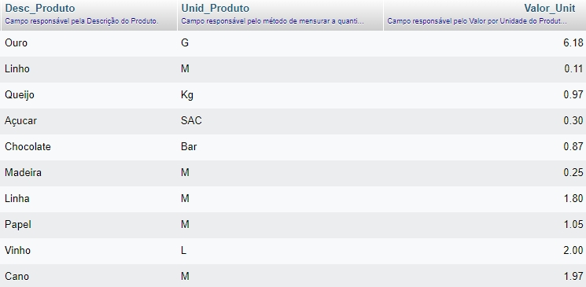

EXE 02 – Listar da tabela ‘Cliente’ o CNPJ, o Nome do Cliente e seu Endereço.

**RESP:** C:\Users\marlon_pellense\Downloads\Captura de tela_6-2-2025_16205_localhost.jpeg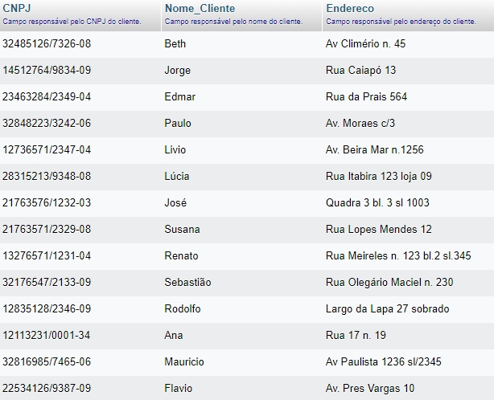

EXE 03 – Listar todo o conteúdo de ‘Vendedor’.

**RESP:** [select](http://localhost:8080/phpmyadmin/url.php?url=https://dev.mysql.com/doc/refman/8.0/en/select.html) \* from vendedor;

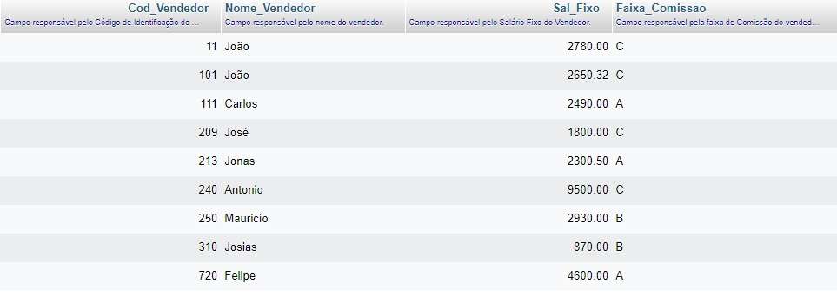

EXE 04 – O SQL permite que se apresente a saída de um select com cabeçalho e colunas ao nosso gosto.

**RES:** [select](http://localhost:8080/phpmyadmin/url.php?url=https://dev.mysql.com/doc/refman/8.0/en/select.html) Cod\_Vendedor as Numero, Nome\_Vendedor as Nome, Sal\_Fixo as Redimentos, Faixa\_Comissao as Comissao from vendedor;

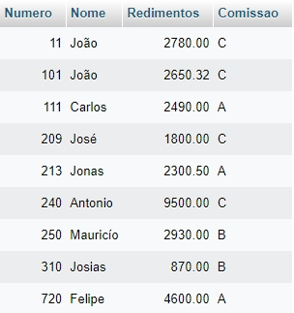

EXE 05 na Próxima Página

EXE 05 – Traga o Nome do Vendedor como Vendedor, traga o Salário Fixo multiplicado por 2 e o cabeçalho como Salário.

**RES:** [select](http://localhost:8080/phpmyadmin/url.php?url=https://dev.mysql.com/doc/refman/8.0/en/select.html) Nome\_Vendedor as Vendedor, Sal\_Fixo+Sal\_Fixo as Salário from vendedor;

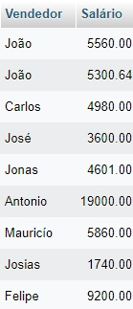

EXE 06 – Listar o Número do Pedido, o Código do produto e a quantidade dos itens do pedido com a quantidade igual à 35 da tabela Item do Pedido.

**RES:** [select](http://localhost:8080/phpmyadmin/url.php?url=https://dev.mysql.com/doc/refman/8.0/en/select.html) Num\_Pedido, Cod\_Produto, Quantidade from item\_de\_pedido where

Quantidade = 35;

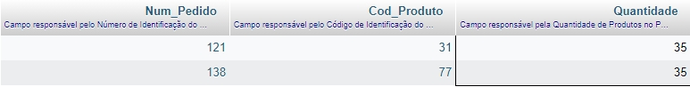

EXE 07 – Liste os nomes e a cidade dos clientes que moram em Niterói.

**RES:** [select](http://localhost/phpmyadmin/url.php?url=https://dev.mysql.com/doc/refman/8.0/en/select.html) Nome\_Cliente as Nome, Cidade as Cidade from cliente where

Cidade='Niteroi';

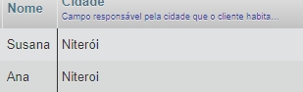

EXE 08 – Listar os produtos que tenham unidade igual a “M” e valor unitário igual a R$1,05 da tabela produto.

**RES:** [select](http://localhost/phpmyadmin/url.php?url=https://dev.mysql.com/doc/refman/8.0/en/select.html) Desc\_Produto from produto where Unid\_Produto = 'M' [AND](http://localhost/phpmyadmin/url.php?url=https://dev.mysql.com/doc/refman/8.0/en/logical-operators.html%23operator_and)

Valor\_Unit = 1.05;

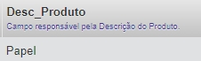

EXE 09 – Liste os clientes e seus respectivos endereços, que moram em São Paulo ou estejam na faixa de CEP entre 30077000 e 30079000

**RES:** select Nome\_Cliente, Endereco from cliente where cidade='Sao Paulo' or (CEP > '30077-000' and CEP < '30079-000');

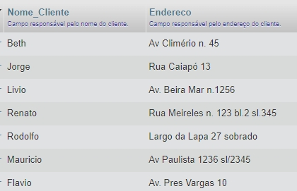

EXE 10 - Mostrar todos os pedidos que não tenham prazo de entrega igual a quinze.

**RES:** [select](http://localhost/phpmyadmin/url.php?url=https://dev.mysql.com/doc/refman/8.0/en/select.html) Num\_Pedido from pedido where (Prazo\_Entrega != 15);

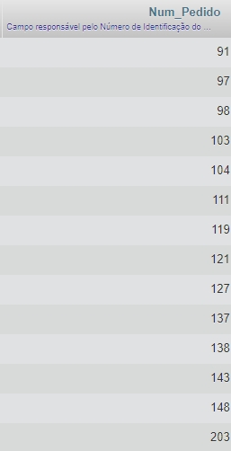

EXE 11 – Listar o código dos produtos que tenham o valor unitário na faixa de R$0.32 até R$2.00.

**RES:** [select](http://localhost/phpmyadmin/url.php?url=https://dev.mysql.com/doc/refman/8.0/en/select.html) Cod\_Produto, Desc\_Produto from produto where Valor\_Unit between '0.32' [and](http://localhost/phpmyadmin/url.php?url=https://dev.mysql.com/doc/refman/8.0/en/logical-operators.html%23operator_and" \t "mysql_doc) '2.00';

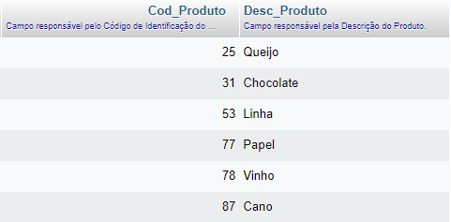

EXE 12 – Listar todos os produtos que tenham seu nome começando com a letra ‘Q’.

**RES:** [select](http://localhost/phpmyadmin/url.php?url=https://dev.mysql.com/doc/refman/8.0/en/select.html) Cod\_Produto, Desc\_Produto from produto where Desc\_Produto [Like](http://localhost/phpmyadmin/url.php?url=https://dev.mysql.com/doc/refman/8.0/en/string-comparison-functions.html%23operator_like) 'Q%';

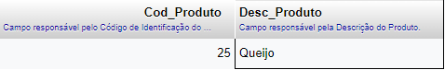

EXE 13 – Listar todos os vendedores que não começam com ‘JO’.

**RES:** [select](http://localhost/phpmyadmin/url.php?url=https://dev.mysql.com/doc/refman/8.0/en/select.html) Cod\_Vendedor, Nome\_Vendedor from vendedor where Nome\_Vendedor [NOT](http://localhost/phpmyadmin/url.php?url=https://dev.mysql.com/doc/refman/8.0/en/logical-operators.html%23operator_not) [LIKE](http://localhost/phpmyadmin/url.php?url=https://dev.mysql.com/doc/refman/8.0/en/string-comparison-functions.html%23operator_like) 'JO%';

**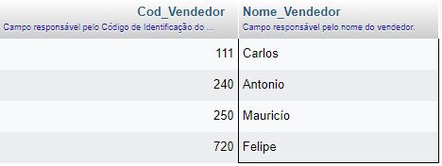**

EXE 14 – Listar os vendedores em ordem alfabética que são da faixa de comissão A e B.

**RES:** [select](http://localhost/phpmyadmin/url.php?url=https://dev.mysql.com/doc/refman/8.0/en/select.html) Cod\_Vendedor,Nome\_Vendedor,Faixa\_Comissao from vendedor where (Faixa\_Comissao [in](http://localhost/phpmyadmin/url.php?url=https://dev.mysql.com/doc/refman/8.0/en/comparison-operators.html%23function_in) ('A','B')) Order by Nome\_Vendedor;

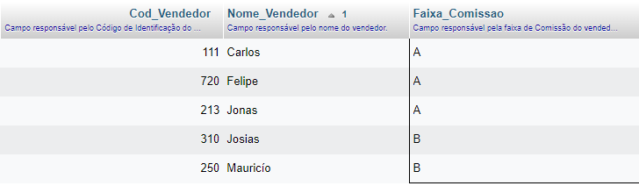

EXE 15 – Mostrar os clientes que não tenham inscrição estadual, exibir todos os campos.

**RES:** [select](http://localhost/phpmyadmin/url.php?url=https://dev.mysql.com/doc/refman/8.0/en/select.html) \* from cliente where IE [is](http://localhost/phpmyadmin/url.php?url=https://dev.mysql.com/doc/refman/8.0/en/comparison-operators.html%23operator_is" \t "mysql_doc) NULL;

EXE 16 – Mostrar em ordem alfabética os vendedores e seus respectivos salários.

**RES:** [select](http://localhost/phpmyadmin/url.php?url=https://dev.mysql.com/doc/refman/8.0/en/select.html) Cod\_Vendedor, Nome\_Vendedor, Sal\_Fixo from vendedor order by Nome\_Vendedor;

